**КРАСНОЯРСКИЙ КРАЙ**

**ГОРОДСКОЙ ОКРУГ ГОРОД БОРОДИНО КРАСНОЯРСКОГО КРАЯ**

**АДМИНИСТРАЦИЯ ГОРОДА БОРОДИНО**

**ПОСТАНОВЛЕНИЕ**

г. Бородино



О внесении изменений в постановление Администрации города Бородино от 27.09.2024 № 632-Пр «О создании рабочей группы межведомственной комиссии Красноярского края по противодействию нелегальной занятости на территории городского округа города Бородино»

В соответствии со статьей 67 Федерального закона от 12.12.2023 № 565-ФЗ «О занятости населения в Российской Федерации», постановлением Правительства Российской Федерации от 03.05.2024 № 571 «Об утверждении положения о создании и деятельности межведомственных комиссий субъектов Российской Федерации по противодействию нелегальной занятости», постановлением Правительства Красноярского края от 30.08.2024 № 610-п «О создании межведомственной комиссии Красноярского края по противодействию нелегальной занятости», Устава города Бородино ПОСТАНОВЛЯЮ:

1. Внести в постановление Администрации города Бородино от 27.09.2024 № 632-Пр «О создании рабочей группы межведомственной комиссии Красноярского края по противодействию нелегальной занятости на территории городского округа города Бородино» следующие изменения:

- состав рабочей группы межведомственной комиссии Красноярского края по противодействию нелегальной занятости на территории городского округа города Бородино изложить в новой редакции, согласно приложению 1.

2. Обнародовать настоящее постановление в газете "Бородинский вестник" и разместить на официальном сайте городского округа города Бородино Красноярского края и информационно-телекоммуникационной сети интернет ([www.borodino24.gosuslugi.ru](http://www.borodino24.gosuslugi.ru/)).

3. Контроль за исполнением данного постановления оставляю за собой.

4. Постановление вступает в силу в день, следующий за днем его официального обнародования в газете "Бородинский вестник".

Глава города Бородино А.Ф. Веретенников

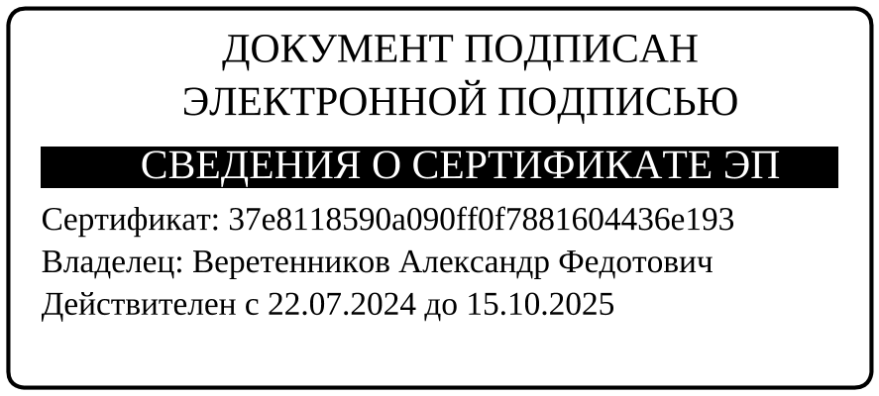

Вицко 44077

Приложение 1

к постановлению Администрации города Бородино от 21.03.2025 № 140

**СОСТАВ**

**Рабочей группы межведомственной комиссии Красноярского края по противодействию нелегальной занятости на территории городского округа города Бородино**

|  |  |
| --- | --- |
| Председатель рабочей группы:  Первухин Александр Владимирович | Первый заместитель Главы города Бородино |
| Заместитель председателя рабочей группы:  Догорова Елена Александровна | Начальник отдела планирования и экономического развития Администрации города Бородино |
| Секретарь рабочей группы:  Вицко Анастасия Николаевна | Ведущий специалист – экономист ОКСМП и ИО Администрации города Бородино |
| Члены рабочей группы: | |
| Суворова Ольга Сергеевна | Главный специалист отдела планирования и экономического развития Администрации города Бородино |
| Прыгунова Ольга Владимировна | Главный специалист бюджетного отдела финансового управления Администрации города Бородино |
| Прокина Татьяна Владимировна | Начальник ТО КГКУ «УСЗН» по г.Бородино (по согласованию) |
| Лещева Ирина Анатольевна | Начальник отдела взаимодействия со страхователями №10 Отделения Фонда пенсионного и социального страхования РФ по Красноярскому краю (по согласованию) |
| Ермакова Татьяна Владимировна | Начальник Отдела по управлению муниципальным имуществом города Бородино Красноярского края |
| Щербенюк Яна Сергеевна | Директор КГКУ «Центр занятости населения города Бородино» (по согласованию) |
| Грачева Дина Леонидовна | Помощник прокурора города Бородино (по согласованию) |
|  |  |
| Представитель межрайонной инспекции Федеральной налоговой службы России №8 по Красноярскому краю (г. Канск) | по согласованию |